**Громович Настасья (Hromowiczowa Nastazyja)**

13 октября 1813 г – крещение сына Филипа (НИАБ 136-13-894, лист 87об, №31/1813-р (ориг)).

**НИАБ 136-13-894:** Лист 87об. **Метрическая запись №31/1813-р (ориг).**

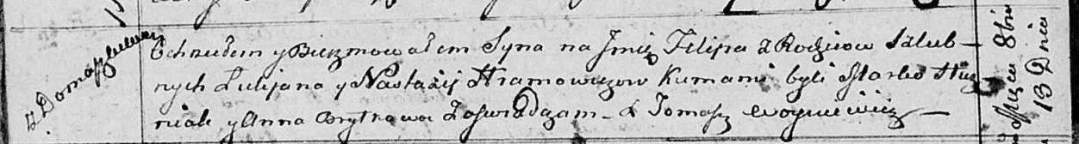

Осовская Покровская церковь. 13 октября 1813 года. Метрическая запись о крещении.

Hramowicz Filip – сын родителей с деревни Домашковичи.

Hramowicz Łukjan – отец.

Hramowiczowa Nastazyja – мать.

Huzniak Marko – кум.

Brytkowa Anna – кума.

Woyniewicz Tomasz – ксёндз.